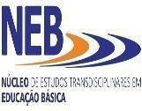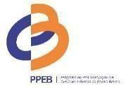
UNIVERSIDADE FEDERAL DO PARÁ
NÚCLEO DE ESTUDOS TRANSDICIPLINARES EM EDUCAÇÃO BÁSICA
PROGRAMA DE PÓS-GRADUAÇÃO EM CURRÍCULO E GESTÃO DA ESCOLA BÁSICA

Ofício PPEB Nº {{numero_oficio}} Belém, {{data_atual}}

Da: Profa. Dra. Émina Marcia Nery dos Santos
Coordenadora do Programa de Pós-Graduação em Currículo e Gestão da Escola Básica
À: Julieta Cristina de Andrade Jatahy Diretora do CIAC/UFPA

Assunto: Expedição de Diploma

Prezada Julieta Jatahy,
A Coordenação do Programa de Pós-Graduação em Currículo e Gestão da Escola Básica - PPEB, do Núcleo de Estudos Transdisciplinares em Educação Básica - NEB, vem por meio deste solicitar a expedição de diploma do(a) mestrando(a) {{nome_aluno}}, matrícula nº {{matricula_aluno}}.

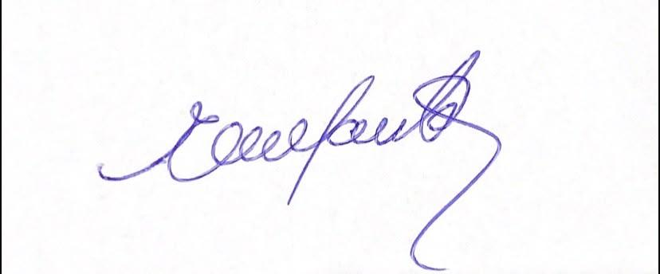
Atenciosamente,

Profa. Dra. Émina Márcia Nery dos Santos Coordenadora do PPEB/NEB/UFPA Portaria nº 1342/2026

